|  |  |
| --- | --- |
| **SỞ GIÁO DỤC VÀ ĐÀO TẠO**  **HÀ TĨNH**  **ĐỀ THI CHÍNH THỨC**  (*Đề thi có 02 trang, gồm 05 câu*) | **KỲ THI CHỌN HỌC SINH GIỎI TỈNH LỚP 12 THPT**  **NĂM HỌC 2023 - 2024**  Môn thi: **VẬT LÍ**  Thời gian làm bài: **180** phút *(không kể thời gian giao đề)* |

**Câu 1.** (3 điểm)

Một kính hiển vi có vật kính tiêu cự *f*1 = 1,0000 cm, thị kính có tiêu cự *f*2 = 5,0000 cm. Khoảng cách giữa vật kính và thị kính là 21,0000 cm. Một người mắt bình thường có điểm cực cận cách mắt 25 cm quan sát vật qua kính hiển vi. Mắt đặt sát thị kính.

**1.** Tính số bội giác của kính hiển vi khi ngắm chừng ở vô cực.

**2.** Phải đặt vật trong khoảng nào trước vật kính để người quan sát có thể nhìn thấy ảnh của vật qua kính?

**3.** Năng suất phân li của mắt người quan sát là 2’ (1’ = 3.10-4 rad). Tính khoảng cách nhỏ nhất giữa hai điểm *A*, *B* trên vật mà mắt người đó còn phân biệt được hai ảnh của chúng qua kính khi ngắm chừng ở vô cực.

**Câu 2.** (4 điểm)

*m*2

*m*1

*k*

Hình 1

Cho một cơ hệ như Hình 1. Lò xo nhẹ có độ cứng *k* = 25 N/m, vật *m*1 có khối lượng 100 g, vật *m*2 có khối lượng 75 g. Bỏ qua mọi lực cản, khối lượng ròng rọc và các sợi dây. Lấy g = π2 = 10 m/s2.

**1.** Xác định độ biến dạng của lò xo khi hệ ở vị trí cân bằng.

**2.** Tính chu kì dao động điều hòa của vật m1. Biết sợi dây nối với m2 luôn vắt qua ròng rọc và luôn căng trong quá trình dao động.

**3.** Sợi dây nối vật *m*1 và ròng rọc chỉ chịu được lực kéo tối đa là 3 N. Từ vị trí cân bằng nâng vật *m*1 lên đến vị trí lò xo không biến dạng rồi thả nhẹ.

a. Tính độ biến dạng của lò xo khi sợi dây nối *m*1 với ròng rọc bị đứt.

b. Tính quảng đường vật *m*1 đi được kể từ khi dây nối bị đứt đến khi nó lên đến vị trí cao nhất lần đầu tiên.

**Câu 3.** (4 điểm)

Một con lắc đơn gồm một vật nhỏ và một dây treo mảnh, chiều dài *l*, được kích thích cho dao động điều hòa. Trong khoảng thời gian Δ*t* con lắc thực hiện được 40 dao động. Khi thay đổi chiều dài con lắc một đoạn 0,81 cm, thì cũng trong khoảng thời gian Δ*t* nó thực hiện được 41 dao động. Lấy gia tốc trọng trường *g* = π2 = 10 m/s2.

**1.** Tính chiều dài *l* và khoảng thời gian Δ*t*.

**2.** Treo con lắc đơn có chiều dài *l* trên vào một phòng kín. Trong phòng này có một đèn chiếu sáng nhấp nháy, cứ sau khoảng thời gian *T*0 đèn sẽ nháy sáng một lần và một đèn chiếu sáng thông thường.

a. Kích thích cho con lắc dao động điều hòa rồi tắt đèn chiếu sáng thông thường và bật đèn nhấp nháy lên thì quan sát thấy con lắc giống như đứng yên một chỗ. Giải thích hiện tượng xảy ra và tính *T*0. Biết *T*0 < 1 s.

b. Tăng chiều dài con lắc đơn thêm một đoạn Δ*l* (với Δ*l* nhỏ hơn nhiều so với chiều dài *l*) và kích thích cho con lắc dao động điều hòa, tắt đèn chiếu sáng thông thường và bật đèn nhấp nháy lên thì nhìn thấy con lắc như đang dao động với chu kì 68,06 s. Tính chiều dài Δ*l* đã tăng thêm cho con lắc.

**Câu 4.** (5 điểm)

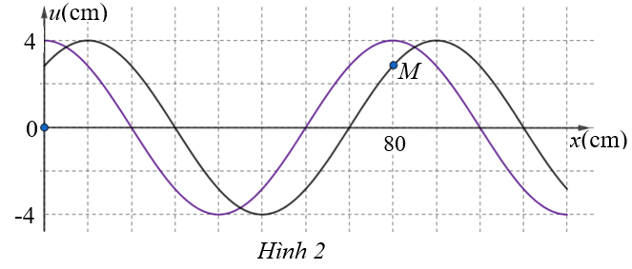

Hình 2

**1.** Một sóng cơ hình sin đang truyền trên một sợi dây theo chiều dương của trục *Ox*. Hình 2 mô tả hình dạng của sợi dây tại thời điểm *t*1 và *t*2. Biết *t*2 – *t*­1 = 0,01 s và nhỏ hơn một nửa chu kì.

a. Tính tốc độ truyền sóng trên dây.

b. Tính vận tốc của điểm *M* trên dây tại thời điểm t2 .

**2.** Trong thí nghiệm giao thoa sóng trên mặt nước, hai nguồn kết hợp *A*, *B* cách nhau 23 cm, dao động cùng pha. Một điểm *N* trên mặt nước, cách *A* 30 cm, cách *B* 42 cm dao động với biên độ cực đại. Giữa *N* và trung trực của *AB* có 4 vân giao thoa cực tiểu.

a. Tính bước sóng.

b. Gọi *O* là một điểm trên đoạn thẳng *AB*, cách *A* 5 cm. Tìm số điểm dao động với biên độ cực đại trên đường tròn tâm *O* bán kính 10 cm.

c. Xét tia *Ax* trên mặt nước hợp với  một góc 60o. Tính khoảng cách từ *A* đến điểm dao động với biên độ cực đại xa *A* nhất trên *Ax*.

**Câu 5.** (4 điểm)

Cho mạch điện xoay chiều gồm điện trở thuần *R*, cuộn dây có độ tự cảm *L* và điện trở *r*, tụ điện có điện dung  mắc nối tiếp (Hình 3). Đặt một điện áp xoay chiều *u*AB vào hai đầu đoạn mạch *AB*, thì đồ thị biểu diễn điện áp tức thời *u*AN, *u*MB và *u*NB giữa hai đầu các đoạn mạch *AN*, *MB* và *NB* như Hình 4.

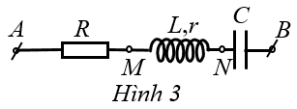

Hình 3

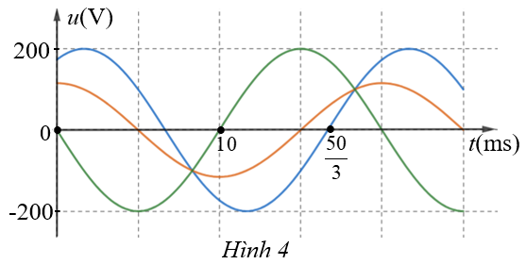

Hình 4

**1.** Tính dung kháng *Z*C của tụ điện

**2.** Viết biểu thức điện áp *u*AB.

**3.** Tính giá trị độ tự cảm *L* và điện trở *R*.

------------------**HẾT**------------------

* *Thí sinh không được sử dụng tài liệu;*
* *Cán bộ coi thi không giải thích gì thêm.*

Họ và tên thí sinh: …..................................................…… Số báo danh: ....................……